**Инструкция по установке и настройке программного обеспечения для работы с использованием средств электронной цифровой подписи**

**Внимание! Работа с использованием средств электронной цифровой подписи возможна только в  Internet Explorer 9/10/11 (32 – разрядная версия).**

**Оглавление**

1 Установка ПО «Авест» 3

2 Импорт сертификатов 7

3 Установка capicom.dll 11

4 Настройка Internet Explorer 12

# Установка ПО «Авест»

**Внимание! Установка ПО «Авест» может отличаться в связи с выходом новых версий**

## Вставить в дисковод установочный диск, выданный в комплекте с ключом ЭЦП в Республиканском удостоверяющем центре.

## Запустить установку AvPKISetup2.exe

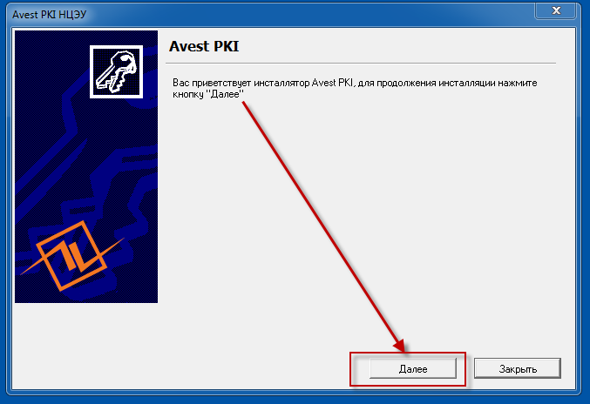

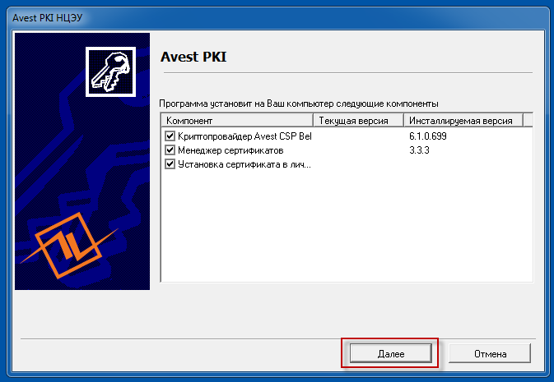

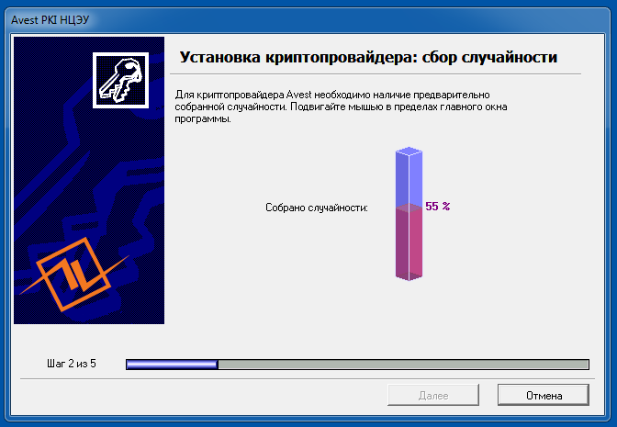

## Вставить носитель с личным ключом для установки личного сертификата и нажать кнопку «далее»

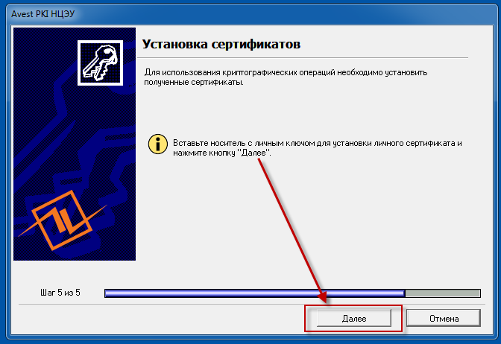

## Ввести пароль доступа к контейнеру и нажать кнопку «ОК»

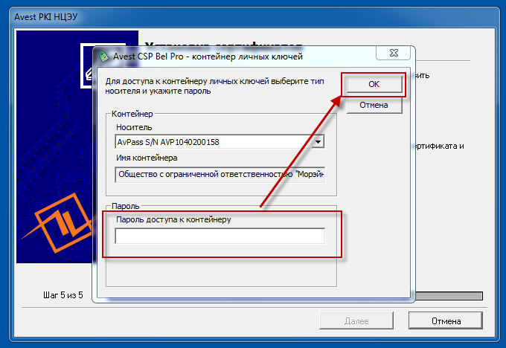

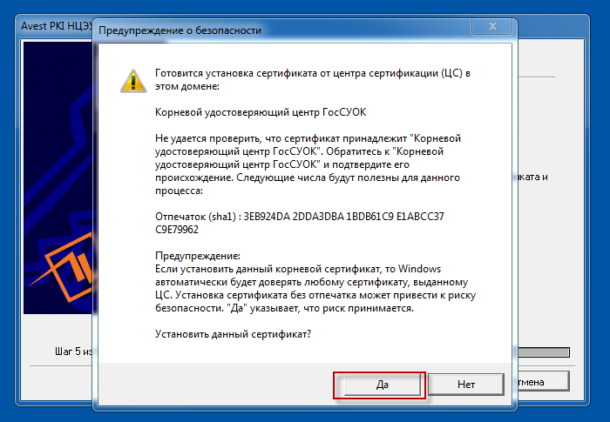

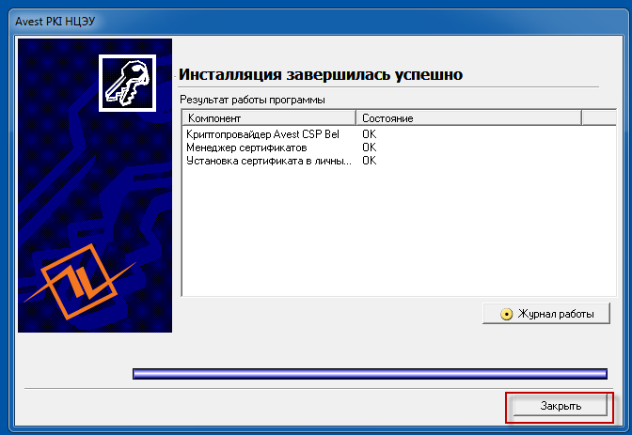

# Импорт сертификатов

## Для импорта сертификатов необходимо нажать «Пуск->Авест для НЦЭУ->Персональный менеджер сертификатов->Импорт сертификатов»

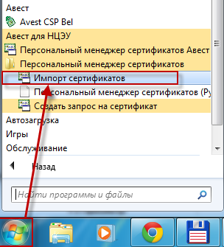

## Для импорта выбрать файл с установочного диска с расширением «.p7b», например:«Установочный диск->data-> ООО _Морэйн_.p7b» и нажать кнопку «Далее»

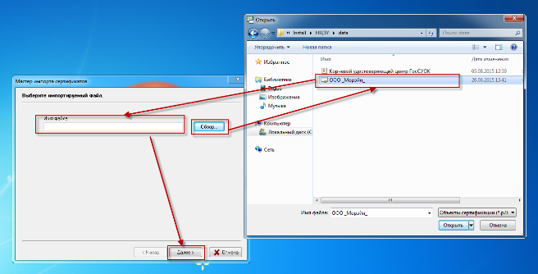

## По умолчанию установщик при помощи галочки показывает незагруженные сертификаты. Нужно просто нажать кнопку «Далее».

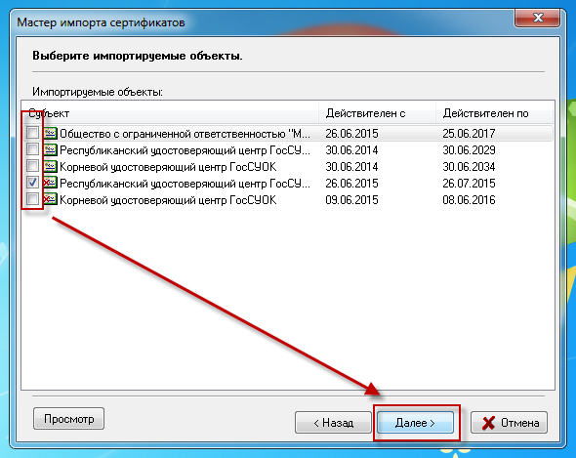

## Нажать кнопку «Далее»

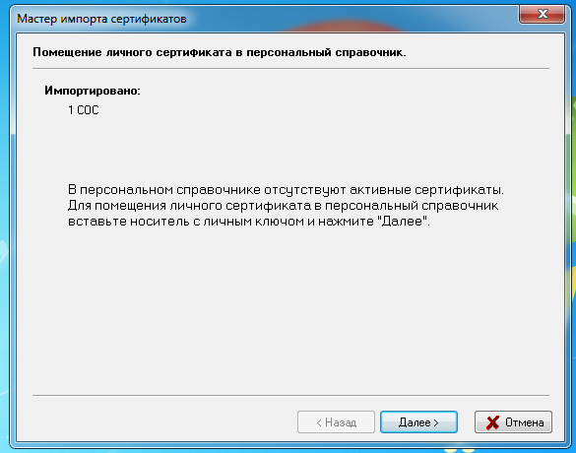

## Нажать кнопку «Далее»

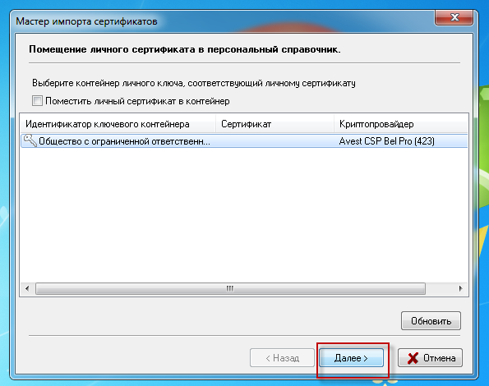

## Ввести пароль доступа к контейнеру и нажать кнопку «ОК»

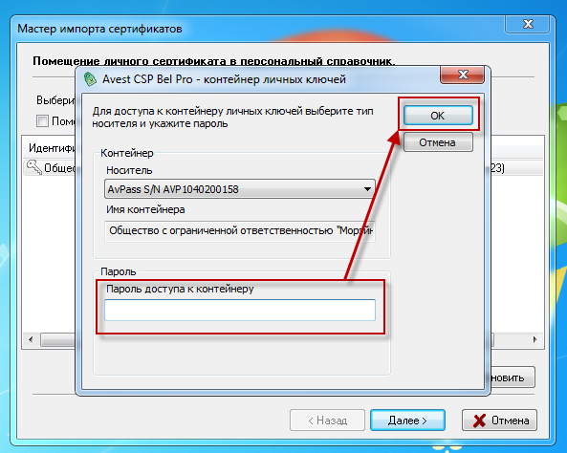

## Нажать кнопку «Далее»

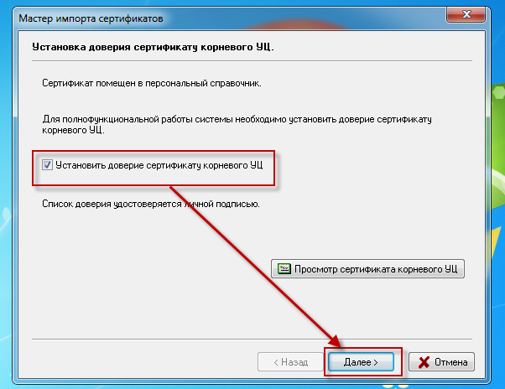

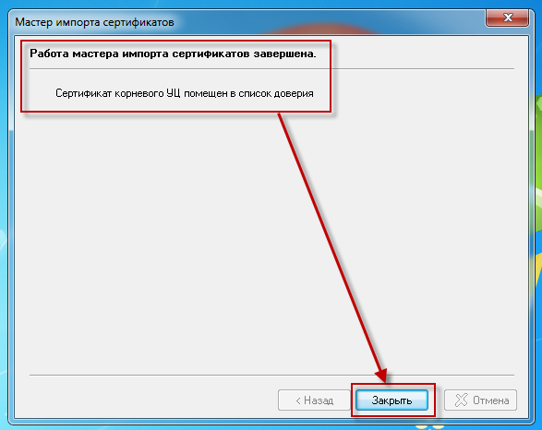

# Установка capicom.dll

## Скачать из интернета (обычный поиск файла «capicom.dll» при помощи вашей поисковой системы в браузереб например тут: (кликните по значку двойным кликом!))

## Скопировать файл capicom.dll в папку:c:\Windows\System32\ (если у вас 32-разрядная операционная система), или в папку: C:\Windows\SysWOW64 (если у вас 64-разрядная операционная система)

## Запустить от имени администратора cmd.exe и для регистрации в системе выполнить следующую команду в зависимости от операционной системы:

regsvr32 c:/windows/system32/capicom.dll (если у вас 32-разрядная операционная система)

regsvr32 c:/Windows/SysWOW64/capicom.dll (если у вас 64-разрядная операционная система)

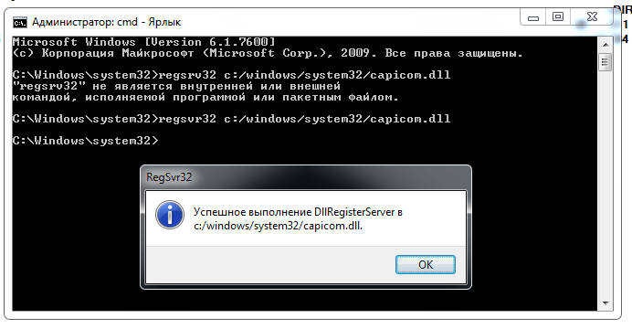

 

Распаковать в зависимости от разрядности системы

# Настройка Internet Explorer

**Внимание! Работа с использованием средств электронной цифровой подписи возможна только в  Internet Explorer 9/10/11 (32 – разрядная версия).**

## Запустить с рабочего стола или через меню «Пуск» Internet Explorer

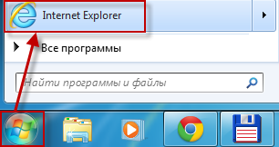

## Выбрать пункт меню: «Сервис -> Свойства обозревателя»

**Внимание! Если меню недоступно нужно нажать кнопку «Alt»**

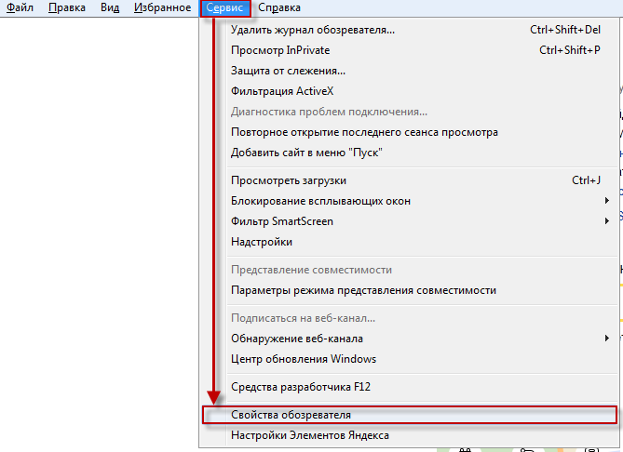

## Выбрать закладку: «Безопасность», зону для настройки параметров безопасности: «Надежные узлы», и нажать кнопку «Узлы»

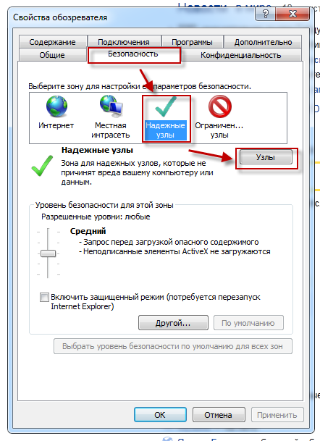

## Убрать галочку «Для всех узлов этой зоны требуется проверка серверов(https:)».

## Добавить IP-адрес сервера вашего приложения (http://10.102.1.8),

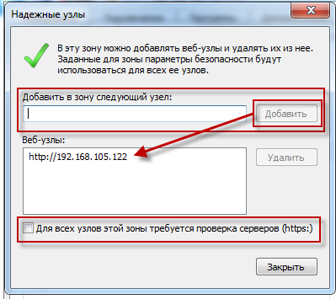

## Вернуться в пункт 4.2 инструкции и нажать кнопку «Другой…»

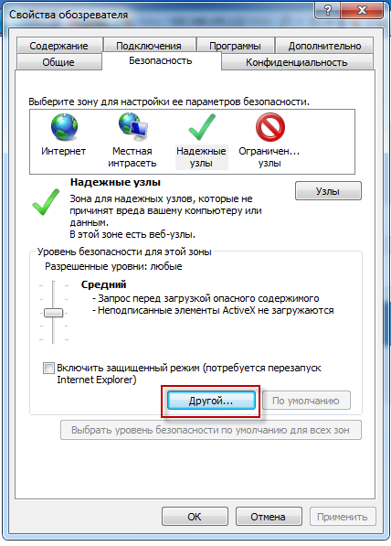

## Найти в списке параметр: «Элементы ActiveX и модули подключения» и выбрать опцию «Включить» для ВСЕХ элементов

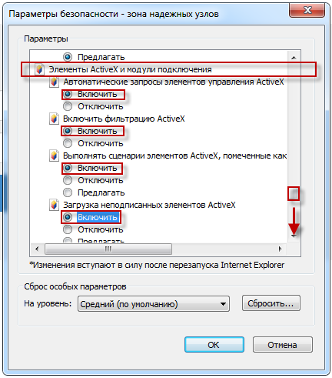

## Найти в списке параметр: «Сценарии» и выбрать опцию «Включить» для ВСЕХ элементов

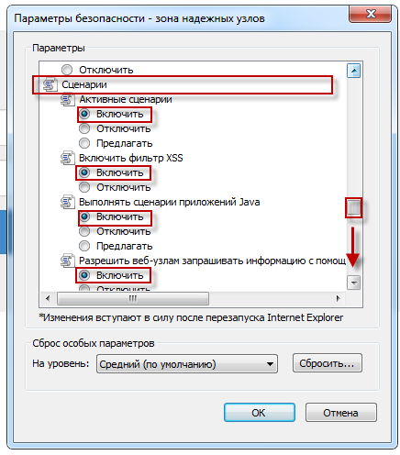

## Найти в списке параметр: «Разное» и выбрать опцию «Включить» для элемента «Доступ к источникам данных за пределами домена»

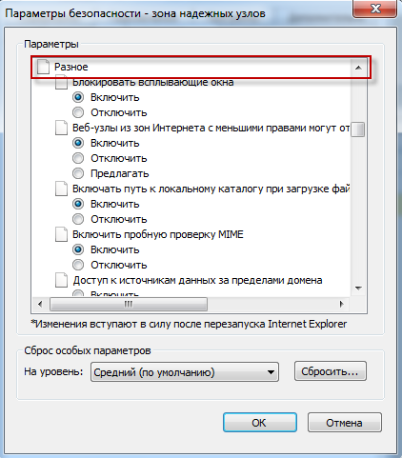

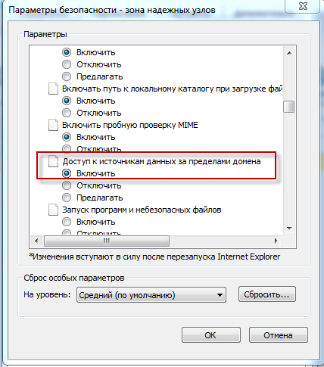

## Сохранить произведенные вами изменения. Нажать кнопку «ОК»

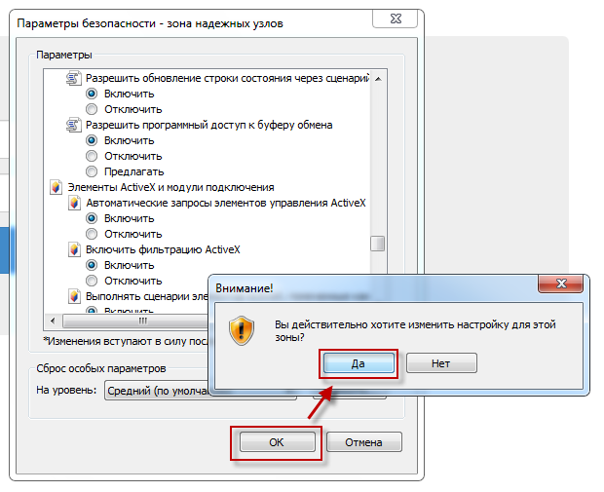

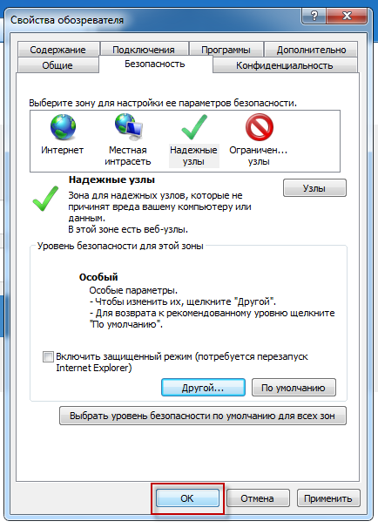

## Перезапустить Internet Explorer (пункт 4.1 инструкции)